ГАТЧИНСКАЯ ГОРОДСКАЯ ПРОКУРАТУРА

ПАМЯТКА

НАРКОМАНИЯ ЭТО ЗЛО

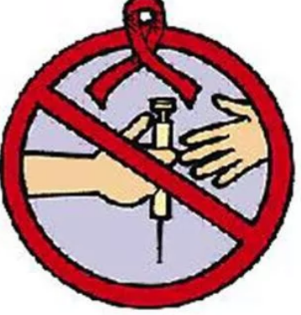

1) Слово НАРКОМАНИЯ происходит от греческих слов narke – «оцепенение», и mania – «безумие, влечение»
Три разновидности последствий наркомании:
- биологические
прогрессирующее падение активности, энергетического потенциала личности, угасание влечений, биологических потребностей (еда, сон и др.), снижение сопротивляемости, прогрессирующее истощение организма.
-социально-психологические
нравственно-этическая деградация личности, сначала снижается, а затем постепенно утрачивается ценность всех других интересов и потребностей, кроме употребления наркотиков.
- криминальные
наркоман, чтобы удовлетворить свое влечение, вынужден сначала пропускать, а затем совсем оставить учебу или работу, вынужден искать противозаконные пути их приобретения, чаще всего путем краж, ограблений и т.д. При отсутствии денег наркоман не останавливается ни перед какими средствами для достижения цели, в том числе и убийством. Наркомания связана и с самоубийством, где основная причина - неудовлетворенность жизнью.
2) *Преследуется ли употребление наркотиков законом?
*Могут ли за использование наркотиков посадить в тюрьму?
Статья 40 Федерального закона № 3-ФЗ «О наркотических средствах и психотропных веществах» гласит «В Российской Федерации запрещается потребление наркотических средств или психотропных веществ без назначения врача либо новых потенциально опасных психоактивных веществ».
В уголовном кодексе РФ, кодексе об административных правонарушениях есть целый ряд статей, предусматривающих наказания за действия, связанные с наркотиками.
Следует понимать, что даже ничтожно малое количество наркотиков, которое обнаружит представитель закона, служит основанием для задержания и целой вереницы неприятностей.
СПИД и наркомания неотделимы друг от друга
Рост наркомании резко обостряет проблему СПИДа.
Ежедневно во всем мире 6000 человек заболевают ВИЧ-инфекцией, из них 70% приходят к этому через внутривенное введение наркотиков.
А ТЫ СОГЛАСЕН?
Наркомания - это болезнь. Наркоман может умереть от передозировки наркотика. Наркоман может умереть от СПИДа. Наркомания - это болезнь, которая излечима. У наркомана нет друзей.

3) Быть здоровым и успешным МОЖНО и МОДНО
Как быть здоровым и успешным?
Будь добрым и приветливым, вырабатывай позитивный взгляд на мир. Это располагает к тебе людей и продлевает жизнь.
Правильно питайся, выбирай полезные продукты. Это добавляет до 20 лет жизни.
Употребляй витамины. Они прибавляют 5-7 лет жизни.
В случае возникновения проблем со здоровьем не стесняйся обращаться к врачам. Своевременное лечение заболеваний поможет поддерживать твое тело здоровым.
Употребляй продукты, содержащие клетчатку, которая очищает желудочно–кишечный тракт. (Плюс 5-7 лет жизни).
Развивай свой ум, интеллект. Доказано, что люди с высшим образованием живут дольше.
Тренируй естественные защитные силы организма.
Занимайся фитнесом, больше двигайся, ходи пешком, закаляйся. Это добавляет ещё 7-10 лет жизни.
Не разрушай своё здоровье и жизнь!
Не будь злобным, угрюмым, не таи обид, избавляйся от негативного взгляда на мир. Это отталкивает людей и укорачивает жизнь.

4) Помни: - неправильное, неполноценное питание делает жизнь короче.
Недостаток движения, физических нагрузок, очень вредны.

Откажись от курения, оно укорачивает жизнь не меньше, чем на 20 лет и делает человека больным.
Не будь жертвой курильщиков. Пассивное курение (вдыхание табачного дыма) укорачивает жизнь на срок до 10 лет.
Не употребляй психоактивных веществ, разрушающих ткани мозга и весь организм (алкоголь, наркотики).

  Гатчинская городская прокуратура Ленинградской области  ПАМЯТКА  для подростков по профилактике наркомании    Сообщи, где «продают смерть» в прокуратуру по телефону  8-813-71-57-513  или по телефону УМВД России по Гатчинскому району  8-813-71-22-570 | НАРКОМАНИЯ  происходит от греческих слов  narke – «оцепенение», и mania – «бешенство, безумие»  Наркомания, как правило, сочетается с алкоголизмом. С одной стороны, те молодые люди, которые начинают в школьные годы начинают употреблять крепкие алкогольные напитки потом быстро переходят на наркотики. С другой стороны, отсутствие наркотиков многие наркоманы стремятся компенсировать алкоголем.  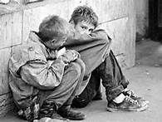 | три разновидности последствий наркомании:  - биологические  прогрессирующее падение активности, энергетического потенциала личности, угасание влечений, биологических потребностей (еда, сон и др.), снижение сопротивляемости, прогрессирующее истощение организма.  -социально-психологические  нравственно-этическая деградация личности, сначала снижается, а затем постепенно утрачивается ценность всех других интересов и потребностей, кроме употребления наркотиков.  - криминальные  наркоман, чтобы удовлетворить свое влечение, вынужден сначала пропускать, а затем совсем оставить учебу или работу, вынужден искать противозаконные пути их приобретения, чаще всего путем краж, ограблений и т.д. При отсутствии денег наркоман не останавливается ни перед какими средствами для достижения цели, в том числе и убийством. Наркомания связана и с самоубийством, где основная причина – неудовлетворенность жизнью. 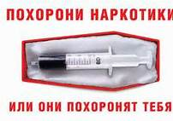 | *Преследуется ли употребление наркотиков законом?  *Могут ли за использование наркотиков посадить в тюрьму?  статья 40 закона «О наркотических средствах и психотропных веществах». Так, гласит «В Российской Федерации запрещается потребление наркотических средств без назначения врача».  В уголовном и административном кодексах РФ есть целый ряд статей, предусматривающих наказания за действия, связанные с наркотиками.  Следует понимать, что даже ничтожно малое количество наркотиков, которое обнаружит представитель закона, служит основанием для задержания и целой цепи неприятностей.  
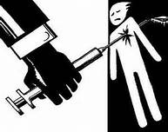  СПИД и наркомания неотделимы друг от друга  Рост наркомании резко обостряет проблему СПИДа.  Ежедневно во всем мире 6000 человек заболевают ВИЧ-инфекцией, из них 70% приходят к этому через внутривенное введение наркотиков.  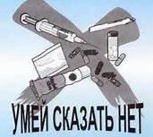 | А ТЫ СОГЛАСЕН?  - Наркомания – это преступление.  - Наркомания – это болезнь.  - Наркомания неизлечима.  - Наркоманы – это зомби.  - Наркоман может умереть от передозировки наркотика.  - Наркоман может умереть от СПИДа.  - Наркомания – это болезнь, которая излечима.  - У наркомана нет друзей.  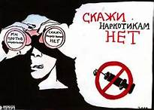 | Модно быть здоровым и успешным  Как быть здоровым и успешным?  - Будь добрым и приветливым, вырабатывай позитивный взгляд на мир. Это располагает к тебе людей и продлевает жизнь.  - Правильно питайся, выбирай полезные продукты. Это добавляет до 20 лет жизни.  - Употребляй витамины. Они прибавляют 5-7 лет жизни.  - Употребляй продукты, содержащие клетчатку, которая очищает желудочно–кишечный тракт. (Плюс 5-7 лет жизни).  - Развивай свой ум, интеллект. Доказано, что люди с высшим образованием живут дольше.  - Тренируй естественные защитные силы организма. Занимайся фитнесом, больше двигайся, ходи пешком, закаляйся. Это добавляет ещё 7-10 лет жизни. 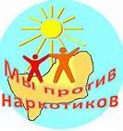 | - Не разрушай своё здоровье и жизнь!  - Не будь злобным, угрюмым, не таи обид, избавляйся от негативного взгляда на мир. Это отталкивает людей и укорачивает жизнь.  - Помни: - неправильное, неполноценное питание делает жизнь короче.  - Недостаток движения, физических нагрузок, очень вредны.  - Откажись от курения, оно укорачивает жизнь не меньше, чем на 20 лет и делает человека больным.  - Не будь жертвой курильщиков. Пассивное курение (вдыхание табачного дыма) укорачивает жизнь до 10 лет.  - Не употребляй психоактивных веществ, разрушающих ткани мозга и весь организм (алкоголь, наркотики). 